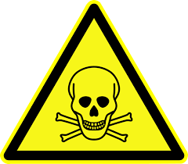
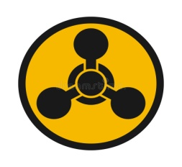
ПАМ'ЯТКА
для персоналу НЕК «Укренерго»
Хімічна зброя - бойові отруйні речовини

Хімічна зброя – це один з різновидів зброї масового ураження, коли використовуються бойові отруйні речовини, які токсично впливають на людський організм.
1993 року була створена і підписана спеціальна Конвенція, згідно з якою були заборонені розроблення, застосування, виготовлення, накопичення хімічної зброї.
Але ще є хімічна зброя, такі як: Новичок, Зарин, Іприт, VX, Люїзит, Зоман.
Новичок
Не мають запахів, смаків. Найчастіше використовують у вигляді порошку, який можна розсіяти. Потрапляє до організму людини при вдиханні, проковтуванні, а також при контакті зі шкірою.
Основні симптоми отруєння: поява хрипів у легенях; міоз; підвищення потовиділення; ускладнене дихання; конвульсії; мимовільне сечовипускання, дефекація; блювота. При довготривалій дії цієї хімічної речовини можлива зупинка серця, дихання.

Зарин
Рідина без запаху і смаку, надзвичайно токсична, нервово-паралітична. Може проникнути до людського організму: дотик до речовини чи зараженої поверхні, вдихання, приймання отруєної їжі та води. Ця хімічна речовина може поглинатися предметами довкола та тканинами.
Основні симптоми отруєння: перезбудження моторики; мимовільне скорочення секреторних залоз та м'язів, а тому з'являються судоми та параліч; скорочення дихальних та серцевих м'язів без участі свідомості; також скорочення сечового міхура, зіниць, м'язів травного тракту. У вигляді рідини він залишається небезпечним до 5 днів, якщо розпилюється в вигляді газу - до 20 годин. В зимовий час стійкість зменшується.

Іприт
Має маслянисту форму, безбарвна та не має запаху. Відрізняється жовто-коричневим кольором та часниково-гірчичним запахом. У воді розчиняється погано, добре поєднується з бензином, спиртом, жиром, олією.
Швидко проникає в текстиль, папір, будматеріали, гуму. Можна отруїтися при контакті шкіри з ураженим предметом. Проявляється через 2 години після отруєння. При спекотній погоді, а шкіра волога, симптоми з'являються за лічені хвилини.
Основні симптоми отруєння: почервоніння шкіри, свербіж, печіння; сухість шкіри, відчуття стягнутості, тепло; через 16-30 годин на тілі з'являються дрібні бульбашки, які потім з'єднуються в одну, наповнену жовтою рідиною; коли бульбашка лопається, на тілі залишаються виразки, які сильно болять та загоюються протягом 2 місяців; можуть з'являтися рубці за повторного отруєння. За високої концентрації смерть настає через 2-5 хвилин після отруєння.

VX
Нервово-паралітична масляниста речовина бурштинового кольору, не має ні запаху, ні смаку. Використовують для зараження закритих водойм. Вони залишаються токсичними протягом тривалого періоду часу (до пів року). Найчастіше використовується у вигляді аерозолю, яким заражаються приземні шари, розповсюджується вітром. Застосовується через хімічні фугаси, артилерію, авіацію. Найбільшу небезпеку становить в зимовий час, коли залишається на місцевості на 30-60 днів. Влітку вона працює 1-3 дні.
Основні симптоми отруєння: 1-2 хвилини після приймання - звужуються зіниці; 2-4 хвилин - підвищуються слиновиділення та пітливість; 5-10 хвилин - з'являються судоми, параліч, спазми; 10-15 хвилин - наступає смерть.
Симптоми при зараженні через шкіру інші: з'являються через кілька хвилин - годину; м'язове посмикування в місці зараження; судоми та слабкість; параліч.

Луїзит
Відрізняється дратівливим запахом та темно-коричневим кольором. Шкірно-наривною дією та високою стійкістю. Подразнює, в першу чергу, органи дихання та слизову оболонку. Перші ознаки ураження проявляються вже за п'ять хвилин після отруєння. Не важливо, як саме речовина потравила в організм: через шкіру, вдихання чи з їжею. Ступінь тяжкості отруєння залежить від часу перебування в зараженій місцевості та дози. При вдиханні відразу уражуються верхні органи дихання.
Основні симптоми отруєння: легка форма отруєння проходить через кілька днів; важка форма отруєння - головний біль, спазми в районі грудей, задишка, блювання, загальна слабкість, втрата голосу; при потраплянні в очі - втрата зору на 7-10 днів.

Зоман
Відрізняється легким фруктовим запахом. Це рідина без кольору, дуже токсична. Може виглядати солом'яно-жовтим через різні домішки. Хімічна речовина Зоман втричі токсичніша за Зарин.
Основні симптоми отруєння: параліч; міоз; слиновиділення; пітливість; судоми м'язів. В високих концентраціях призводить до смерті.

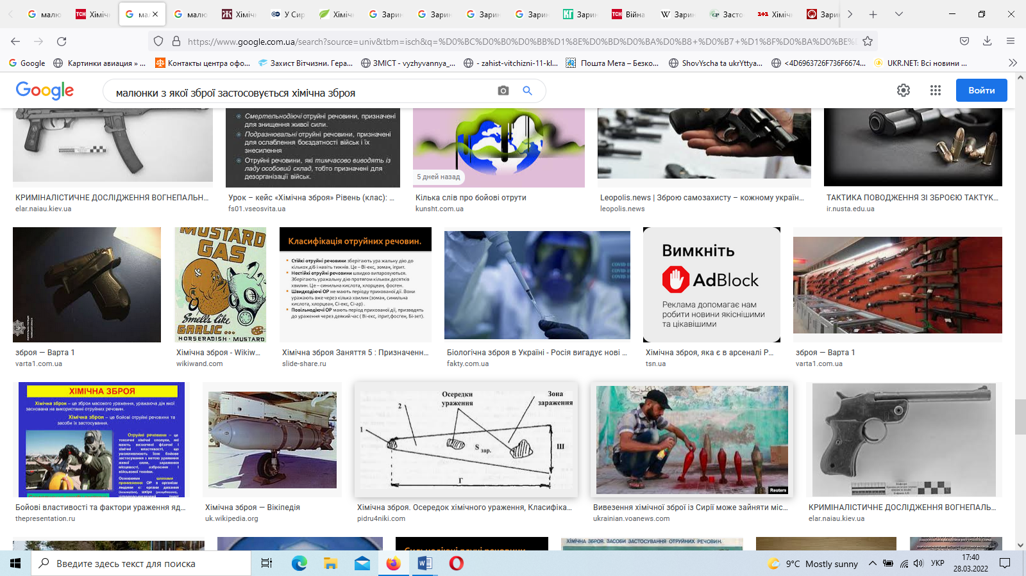
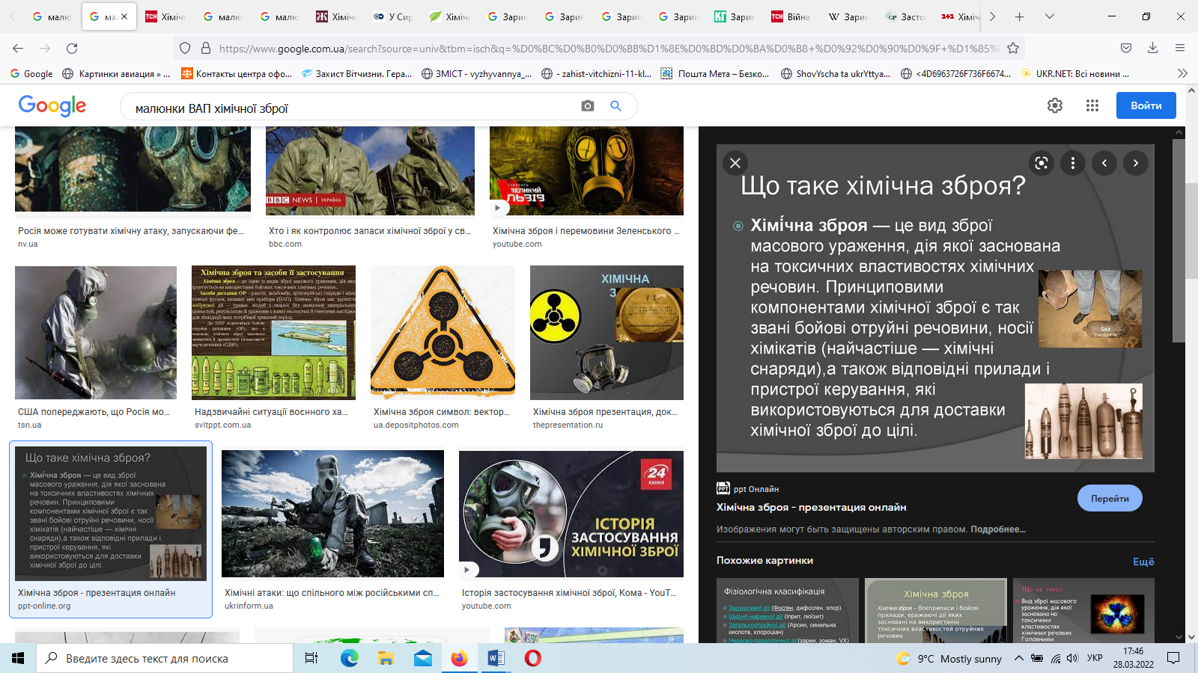
Засоби доставки бойових отруйних речовин, це як правіло − артилерійські снаряди, міни, снаряди реактивної артилерії, авіаційні бомби та касети, ракети, фугаси, шашки, гранати, патрони.

Як розпізнати хімічну атаку

Вибухи. Це може бути обстріл, авіа наліт, ракетний удар. Поки військові чи ДСНС зрозуміють, що це саме була хімічна атака, може минути деякий час.
Смерть дрібних тварин. Другий важливий фактор – швидка масова загибель дрібних організмів – птахів, дрібних звірів, комах. Оскільки вони мають малу масу тіла, то загинуть першими.

Масові ознаки отруєння. Наступний фактор – це одночасний масовий прояв ознак отруєння нервово-паралітичними речовинами в людей: міоз (звуження зіниць); сіпання м'язів у місцях, де краплинки речовини потрапили на шкіру; неконтрольовані сльозотеча, слиновиділення; нудота, блювота; слабкість. У важких випадках – втрата свідомості, конвульсії, зупинка дихання, смерть. Коли масово починають з'являтися такі симптоми – це реальна ознака хімічної атаки.

При найпершій підозрі про застосування хімічної зброї, не гайте часу, симптоми та тяжкість отруєння залежить від часу протягом якого отрута діяла на вас:
  - Щільно зачинити вікна та двері, закрити всі вентиляційні отвори, димоходи. Заклеїти щілини у вікнах папером чи скотчем. Ні в якому разі не вмикати кондиціонер.
  - Увімкнути засоби зв'язку і слухати розпорядження ДСНС про подальші дії. Там повідомлятимуть зокрема, скільки потрібно залишатися в укриттях та інформацію про евакуацію.
  - Попередити близьких про небезпеку та можливу евакуацію.
  - Якщо ви повернулися з вулиці, ваш одяг, шкіра можуть бути вже зараженими найдрібнішими краплями цих речовин – аерозолем. Зарин на одягу випаровується і становить небезпеку. Одяг не варто знімати через голову, краще розрізати та таким чином зняти його. Все, що контактувало з навколишнім середовищем, зокрема одяг, треба залишити за межами квартири, а самому ретельно вимити з милом всі ділянки шкіри, які контактували із зовнішнім середовищем.
  - Не виходьте на вулицю одразу після атаки хімічною зброєю, термін дії більшості отрут сягає години. Потрібно дочекатись сповіщення що хімічна загроза минула, інформацію про шляхи безпечної евакуації.
  - Очі також потрібно ретельно промити водою не менше 10 хвилин.
  - Не торкатися поверхонь, які можуть бути заражені зарином.
  - Штучна вентиляція легень, тим більше штучне дихання в такій ситуації неприпустиме.
Єдиний варіант при отруєнні зарином, як і іншої бойовою отрутою, звернутися до військових чи співробітників ДСНС, у яких є спеціальні протоколи дії на такі випадки.
Якщо звернутися до спеціалістів немає можливості (якщо ворог буде застосовувати зарин), який є хімічною зброєю нервово-паралітичної дії, найкращим антидотом є:
- Діазепам;
- Антропін.
Також варто використовувати водні розчини аміаку, лугів, пероксиду водню, розчин гідроксиламіну у слабко-лужному середовищі для знезараження поверхонь, приміщень, предметів та навіть одягу.
Волосся та нігті, які були відкриті та уражені зарином, необхідно зістригти. Так ви зменшите прояв симптомів. Якщо отрута потрапила до ротової порожнини, рекомендується якнайшвидше промити шлунок - слабким лужним розчином. Пізніше потрібно дати постраждалому активоване вугілля.
Добре, якщо квартира розміщена на високому поверсі. Адже нервово-паралітичні випари набагато важчі за повітря – вони стелитимуться біля землі.

Що робити, коли ви на вулиці
- Якщо вибух відбувся на вулиці, потрібно негайно залишити це місце, рухаючись проти вітру. Пересувайтеся потрібно швидко, але не бігти, щоб не прискорювати дихання.
- Бажано якомога швидше знайти укриття – будь-яке приміщення буде кращим, хоча б в автомобіль з піднятими вікнами, ніж просто відкрита місцевість. У закритому приміщенні хоча б не потраплятиме аерозоль отруйної речовини.
- Якщо ви в автомобілі, то варто з піднятими вікнами, обов'язково без кондиціонера, якомога швидше покинути зону ураження.

Що робити під час евакуації
- Якщо буде вивезення людей з уражених місць, треба одягнути якомога щільніший одяг, який закриватиме якнайбільше частин шкіри.
- На обличчя в ідеалі варто одягнути протигаз, який захистить органи дихання від цих речовин. Якщо його немає – підійде ватно-марлева пов'язка, просочена розчином соди. Це трохи зменшить кількість отруйних речовин, що може потрапити в організм.
- Звісно, бажаний костюм хімічного захисту. Якщо його немає, то навіть дощовик, окуляри, ватно-марлева пов'язка, рукавички, бахіли – теж будуть корисними,– пояснив експерт.

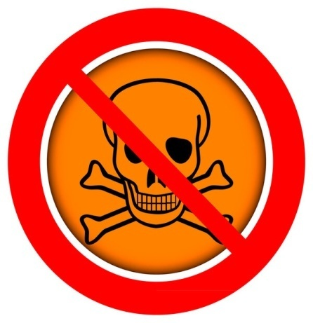
Сподіваємося, що дана інформація вам ніколи не знадобиться.

